ФЕДЕРАЛЬНОЕ ГОСУДАРСТВЕННОЕ АВТОНОМНОЕ ОБРАЗОВАТЕЛЬНОЕ УЧРЕЖДЕНИЕ ВЫСШЕГО ОБРАЗОВАНИЯ
«БЕЛГОРОДСКИЙ ГОСУДАРСТВЕННЫЙ НАЦИОНАЛЬНЫЙ
ИССЛЕДОВАТЕЛЬСКИЙ УНИВЕРСИТЕТ»
(НИУ «БелГУ»)

КАФЕДРА ИНФОРМАЦИОННЫХ И РОБОТОТЕХНИЧЕСКИХ СИСТЕМ

Отчет по лабораторной работе №2
Тема работы «Создание проекта Web-сайта с помощью HTML»
по дисциплине «Web-программирование»

студентки очного отделения
3 курса 12002308 группы
Юрьевой Марии Сергеевны

Проверил:
Гончаров Дмитрий Викторович

Белгород
2025

Цель работы: создать с помощью текстового редактора макет для Web страниц сайта на языке HTML.
Ход работы.
Задание 1. Имея контент для домашней страницы веб-сайта наблюдения за птицами, добавить к нему структурные элементы, чтобы он мог использовать макет страницы.
Итог:
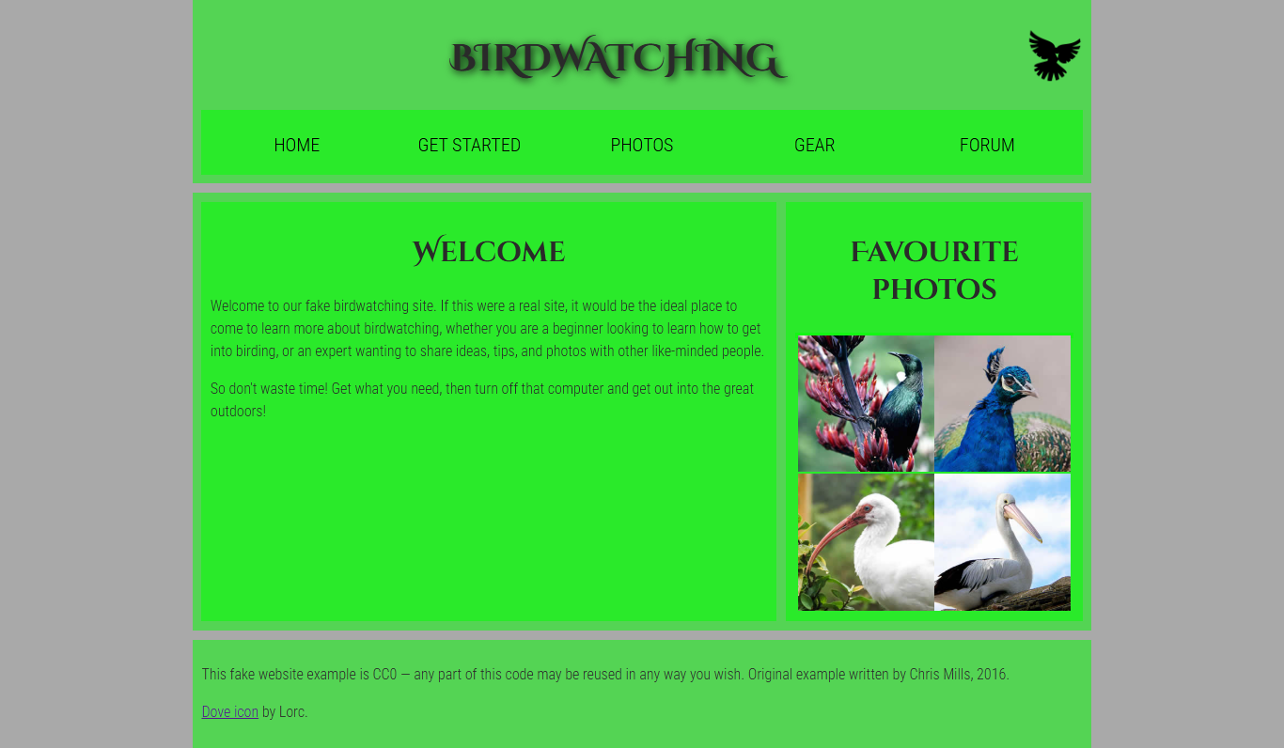

Был добавлен заголовок header, который содержит название, логотип и навигации, для которой было использовано nav:
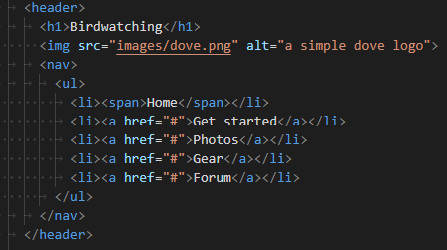

Была добавлена основная область main, с двумя столбцами: основной блок article, содержащий текст приветствия, и боковая панель aside для размещения миниатюр изображений section:

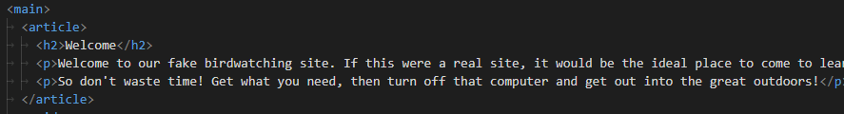
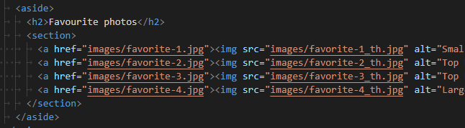

Был добавлен нижний колонтитул footer:

